Señores

**MUNICIPIO DE MIRANDA (CAUCA)**

**Dra. Leidy Zamara Patiño**

**Jefe Oficina Asesora Jurídica y Contratación**

[asesoriajuridica@miranda-cauca.gov.co](mailto:asesoriajuridica@miranda-cauca.gov.co)

[despacho@miranda-cauca.gov.co](mailto:despacho@miranda-cauca.gov.co)

**REFERENCIA:** PROCESO SANCIONATORIO PRESUNTO INCUMPLIMIENTO - ARTICULO 86 DE LA LEY 1474 DE 2011

**CONTRATISTA:** UNIÓN TEMPORAL ALUMBRADO DE MIRANDA – UTAP

**CONTRATO DE CONCESIÓN:** 1010-12-004-222-2023

**GARANTE DEL CONTRATO:** COMPAÑÍA MUNDIAL DE SEGUROS S.A.

**VALERIA RAMÍREZ VARGAS**, identificada con cédula de ciudadanía No. 1.193.223.694 de Cali, portadora de la Tarjeta Profesional No. 427.756 del C.S.J., en mi calidad de apoderada sustituta de la **COMPAÑÍA MUNDIAL DE SEGUROS S.A.** encontrándome dentro del término legal, me permito presentar los siguientes **ALEGATOS DE CONCLUSIÓN:**

**CUESTIONES PREVIAS**

El municipio de Miranda – Cauca mediante oficio 1010-22-049-2025 del 13 de mayo de 2025 dio inicio al proceso administrativo sancionatorio de presunto incumplimiento con fundamento en el Informe de Supervisión del Contrato de Concesión de Alumbrado Público realizado por la Secretaría de Infraestructura, la Dra. Victoria Andrea Pizarro Pedroza. De acuerdo con el Informe, la Secretaría considera que existe un incumplimiento por parte del concesionario, la Unión Temporal Alumbrado de Miranda, en razón a que para el mes de noviembre de 2023 debía entregar instaladas 2.100 luminarias LED.

Ahora bien, teniendo claro el objeto de este proceso de incumplimiento, es pertinente indicar al despacho las razones por las que no es posible declarar el incumplimiento por parte del contratista y mucho menos pretender el cobro de la multa con cargo a la Póliza de Seguro de la compañía aquí vinculada:

1. **ES EVIDENTE QUE EXISTE UNA FALTA DE COMPENTENCIA POR PARTE DE LA SECRETARÍA DE INFRAESTRUCTURA PARA EJERCER LA SUPERVISIÓN DEL CONTRATO DE CONCESIÓN DE ALUMBRADO PÚBLICO**

Tal como se planteó en los descargos, quiero reiterar que, si bien las figuras del supervisor e interventor del contrato tienen funciones de vigilancia y verificación del cumplimiento de las obligaciones del contrato, estas figuras en principio no pueden ser concurrentes, es decir, no puede aceptarse que para un mismo contrato exista un supervisor y un interventor. Lo anterior, ha sido establecido en la ley 1474 del 2011 en su artículo 83:

*Por regla general, no serán concurrentes en relación con un mismo contrato, las funciones de supervisión e interventoría.* ***Sin embargo, la entidad puede dividir la vigilancia del contrato principal, caso en el cual en el contrato respectivo de interventoría, se deberán indicar las actividades técnicas a cargo del interventor y las demás quedarán a cargo de la Entidad a través del supervisor.***

Frente a ello, es preciso indicar que de la revisión el contrato de interventoría no se evidencia que la entidad haya divido las funciones de vigilancia y control entre el interventor y su persona, al contrario de la lectura de sus obligaciones administrativas y legales, en el literal d, se observa que dicha función recae de manera exclusiva en el interventor del contrato:

*d. Exponer al municipio las razones que ameriten la imposición de sanciones por incumplimiento en la prestación del servicio y la necesidad de hacer efectiva la cláusula de caducidad o la póliza de garantía única. Lo anterior, previo el desarrollo de un debido proceso, en el que se soliciten las explicaciones al Concesionario, antes de exigir una sanción para él.*

Así mismo, de las declaraciones de la Dra. Victoria Andrea Pizarro Pedroza, se resalta su confesión frente al hecho de que: i) no recibió ninguna notificación de un acto administrativo o de delegación que la nombre a ella como supervisora del contrato de concesión, ii) indica que sí existe un acto administrativo que delegó las funciones de supervisión a la Secretaría de Infraestructura, de forma general, pero que este no fue allegado al Informe de Supervisión y iii) manifiesta que la Secretaría y la interventoría INTAP realizan de manera simultánea las labores de supervisión, no obstante, confiesa que el informe de supervisión no fue realizado con la participación de la interventoría.

En este sentido, es pertinente mencionar lo señalado en el artículo 1602 del Código civil, en cuanto el contrato es ley para las partes, y por lo tanto ambos de cumplir con lo ahí pactado.

# *Artículo 1602. Los contratos son ley para las partes*

*Todo contrato legalmente celebrado es una ley para los contratantes, y no puede ser invalidado sino por su consentimiento mutuo o por causas legales.*

Por lo anterior, es claro para esta apoderada que la Secretaría de Infraestructura se extralimitó en sus funciones al realizar un informe de supervisión de un contrato que no tenía a su cargo, dado que está obligación de vigilancia y control de tenía la interventoría INTAP, consorcio que fue contratado por el mismo municipio justamente para ejercer esta labor de verificación de las obligaciones, por ende, el informe que diera origen a una audiencia de incumplimiento debía provenir de la interventoría y NO de la Secretaría de Infraestructura. Siendo así, es procedente afirmar que el sustento, fundamento y el mismo proceso de incumplimiento está afectado o viciado por la falta de competencia de la Secretaría de Infraestructura.

1. **EN EL PROCESO SE ACREDITÓ EL INCUMPLIMIENTO CONTRACTUAL DEL MUNICIPIO DE MIRANDA.**

Es preciso advertir al despacho que el municipio como parte del contrato de concesión incumplió sus obligaciones, dado que nunca cumplió con los pagos mensuales que se pactaron en el OTRO SI No. 2, el cual establece que:

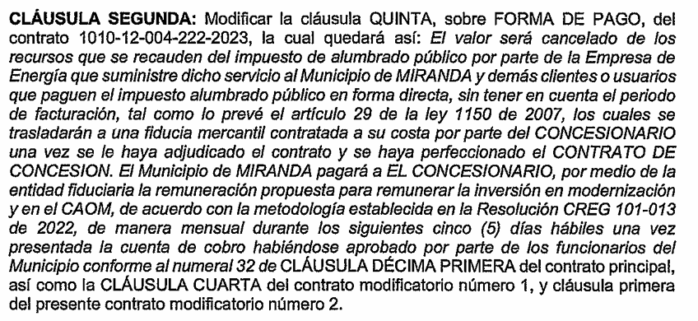

Dicha circunstancia de incumplimiento fue manifestada por la Dra. Victoria Andrea Pizarro cuando afirmó en audiencia que el municipio había suspendido los pagos desde el mes de junio de 2024, por orden del señor alcalde, dado que consideraba que los recursos debían ser manejados directa por el municipio y no por la fiducia. Adicionalmente, del informe de supervisión se evidencia que en la anualidad del 2023 solo se realizó 2 pagos, en el 2024 dos pagos y en el 2025 otros 2 pagos, por lo tanto, es evidente que los pagos mensuales por parte de la administración no han existido, y considera esta suscrita que no es causal de exoneración afirmar que “al municipio no le giran el dinero mensual”, dado que si esa era la realidad financiera de la administración, pues entonces deberían suscribir sus contratos con plazos de pago distintos.

En este orden de ideas, considera la suscrita que se cumplen los presupuestos para aplicar la excepción del contrato no cumplido. Frente a ello, el Consejo de Estado ha dicho que:

*La aplicación de la excepción de contrato no cumplido en los contratos del Estado se encuentra condicionada a los siguientes supuestos: i)* ***La existencia de un contrato bilatera****l o sinalagmático, esto es, fuente de obligaciones recíprocas, correspondientes o correlativas, lo cual implica que una de las partes se obliga a su prestación a cambio de la prestación que la otra parte le debe satisfacer, regla “do ut des” (te doy para que me des); ii) el no cumplimiento actual de obligaciones a cargo de una de las partes contratantes; iii)* ***que el incumplimiento de la Administración sea grave, de entidad y gran significación, por manera que genere una razonable imposibilidad de cumplir por parte del contratista,*** *iv)* ***que ese incumplimiento pueda identificarse como fuente o causa del incumplimiento*** *ante el cual se opone y que ha de justificarse por la configuración de aquel; v) el cumplimiento de sus demás obligaciones por parte de quien la invoca o, al menos, la decisión seria y cierta de cumplirlas mediante el allanamiento correspondiente.*

En el caso concreto es claro que el incumplimiento en el pago por parte de la administración constituye una circunstancia significa y grave que impide que el concesionario cumpla con sus obligaciones contractuales, en particular, la labor de modernización del alumbrado público.

Por último, manifiesto al despacho que esta apoderada coadyuva cada uno de los argumentos esgrimidos por el apoderado judicial de la Unión Temporal Alumbrado de Miranda.

1. **AUNADO A LO ANTERIOR, EN EL PROCESO SE DEMOSTRÓ QUE LAS OBLIGACIONES DE MODERNIZACIÓN DEL CONTRATISTA ESTABAN SUPEDITADAS A DIVERSAS OBLIGACIONES BILATERALES**

Es preciso advertir al despacho que el informe de la secretaría de infraestructura presenta ciertos errores de interpretación, en cuanto no es verdad que la obligación de modernización del contratista debía cumplirse en un término de cuatro (4) meses contados a partir del inicio del contrato, dado que esto nunca se estableció literalmente en la oferta, si bien se estableció un cronograma de trabajo, este se supeditó al cumplimiento de otras actividades anteriores, las cuales eran necesarias e indispensables para cumplir con la labor de modernización. Particularmente, uno de los requisitos indispensables para que el contratista pudiera cumplir con su plan de trabajo era tener el **censo actualizado de infraestructura de alumbrado público,** el cual, solo se recibió por parte de la Compañía Energética de Occidente (CEO) el **26 de marzo del 2025** y solo se concilió dicha información con la interventoría, con la secretaría de infraestructura y con el contratista hasta el **7 de abril de 2025.**

En este sentido, el censo era una información indispensable para desarrollar la actividad de modernización, la cual, no fue suministrada desde el inicio de contrato sino solo hasta este año. La importancia del censo ha sido advertida en todas las actas de reunión de la interventoría del Consorcio INTAP, las cuales hacen parte de los anexos del informe de supervisión, como por ejemplo:

**ACTA DEL 10 DE OCTUBRE DE 2024**

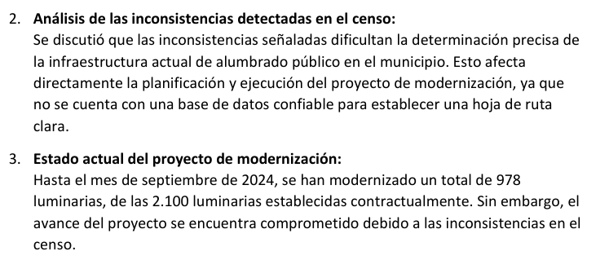

**ACTA DEL 14 DE NOVIEMBRE DE 2024**

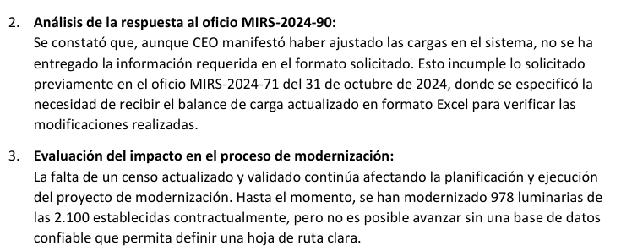

**ACTA DEL 12 DE DICIEMBRE DE 2024**



**ACTA DEL 20 DE ENERO DE 2025**

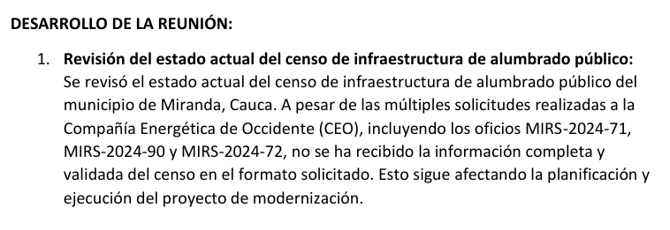

**ACTA DEL 20 DE FEBRERO DE 2025**

A pesar de los obstáculos que ha tenido el contratista, los cuales no son imputables a su dominio o decisión, la Unión Temporal ha avanzado con las actividades de modernización, la cual a corte del 26 de mayo de 2025 ya ha instalado un total de 1.778 luminarias y las restantes ya están compradas, inventariadas y listas para su instalación.

Así las cosas, es evidente que i) la obligación de modernización estaba supedita a la información del Censo y no al inicio del contrato; ii) que pese a todos los intentos de la interventoría y el contratista la Compañía Energética de Occidente no cumplió con la entrega del censo, iii) que sin el censo era muy difícil desarrollar las actividades de modernización, sin embargo, hasta el 26 de mayo de 2025 el contratista había instalado 1.778, lo que significa que la Unión Temporal ha estado cumplimiento con las obligaciones del contrato y muy pronto concluirá con las labores de modernización.

En este sentido, no se evidencia ninguna renuencia o desinterés por parte del contratista en cumplir con las actividades de modernización, de hecho, el informe que rindió la verdadera interventoría asignada para el contrato de concesión, determinó expresamente que no había incumplimiento por parte de la Unión Temporal, esto lo dijo en el oficio MIRS-2025-02 del 13 de febrero de 2024, el cual ha sido aportado por el apoderado del contratista y que no fue observado por parte de la secretaría de infraestructura dado que las conclusiones del informe de supervisión son totalmente contrarias al informe de interventoría.

Por lo anterior, dado la demostración de cumplimiento por parte del contratista, resulta pertinente archivar el presente proceso, debido a que la naturaleza de las multas es de coacción para obligar al contratista a cumplir, por tanto, si en el transcurso del proceso la entidad se da cuenta que se ha superado el incumplimiento, es razón suficiente para terminar el proceso. Así lo dice literalmente el artículo 86 de la ley 1474 del 2011 *“la entidad podrá dar por terminado el procedimiento en cualquier momento, si por algún medio tiene conocimiento de la cesación de situación de incumplimiento”.* Por tanto, dado que el contratista ya cuenta con la información del censo actualizado, tiene un plan de trabajo, restan pocas luminarias por instalar y estas restantes ya se encuentran almacenadas, resulta procedente que el despacho ordene la terminación del proceso ante la ausencia de incumplimiento.

1. **DISMINUCIÓN DE LA MULTA ESTIMADA POR LA ENTIDAD EN EL IMPROBABLE EVENTO DE DEMOSTRARSE UN INCUMPLIMIENTO.**

Sin perjuicio de lo anterior y sin que implique el reconocimiento de la responsabilidad, en el evento que el despacho continúe considerando que le asiste algún grado de responsabilidad al contratista, es imperativo que se reduzca significativamente el valor de la multa, dado que en este proceso solo se está analizando el incumplimiento de **la obligación de modernización** y no de la totalidad del contrato, por ende, el valor de la multa debe calcularse sobre el porcentaje que representa la obligación de modernización y sobre las luminarias que hacen falta instalar, dado que gran parte de ellas ya están instaladas, por tanto, no hacen parte del presunto incumplimiento.

1. **EN EL PROCESO SE DEMOSTRÓ QUE EXISTEN SALDOS A FAVOR DEL CONTRATISTA, POR ENDE, LA PÓLIZA DE CUMPLIMIENTO NO PODRÁ SER AFECTADA.**

Es preciso indicar al despacho que, pese a que la prueba del informe financiero solicitada por la compañía aseguradora fue negada de manera injustificada, con la declaración de la Dra. Victoria Andrea Pizarro y el informe de supervisión se demuestra fehacientemente que existen pagos pendientes de la administración con destino al contrato de concesión, por tanto, no es posible en ninguna circunstancia afectar la Póliza de cumplimiento, lo anterior en virtud de que:

1. El plazo de ejecución del contrato de concesión es de 20 años contados a partir del acta de inicio, la cual tiene fecha del 7 de julio de 2023, esto quiere decir, que el contrato solo llevaba ejecutándose aproximadamente 23 meses.
2. Del informe y de la declaración de la Dra. Victoria, se identifica que el municipio de los $5.151.316.571 millones, que es el valor del contrato, solo ha girado con destino a la concesión lo siguiente: En el año 2023 $201.188.051; En el año 2024 $112.600.329 y $146.664.996; En el año 2025 $224.878.595 y $203.062.871. La sumatoria de estos valores da: $888.394.842, es decir, que la administración tiene pendiente por pagar al contratista el valor de **$4.262.921.729,** valor que claramente cubre la multa que pretende imponer la administración:

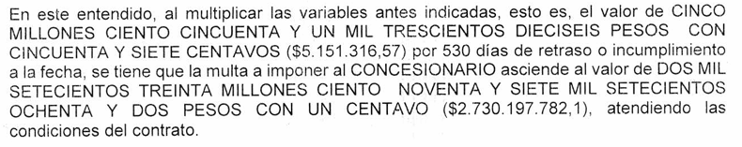

1. Sin perjuicio de lo anterior, quiero dejar resaltar y dejar en evidencia el oficio MIRS-2025-07 del 13 de junio de 2025, suscrito por el Consorcio interventor del contrato, en el cual se presenta el informe financiero consolidado correspondiente al periodo comprendido entre los meses de julio de 2023 y abril de 2025:

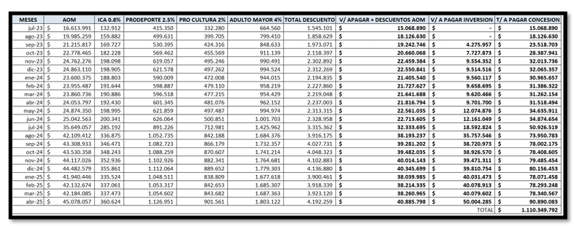

En este sentido, de acuerdo con el informe financiero de la interventoría, el municipio desde el 23 de julio de 2023 hasta el 22 de abril de 2025 solo ha transferido a la fiducia el valor de **$984.870.067**, quedando pendiente el saldo de **$4.166.446.504.** Por lo tanto, es evidente que en este escenario también el valor pendiente de pago al contratista cubre la totalidad de la multa.

Frente a esta prueba documental aportada por el contratista, me permito invocar el artículo 40 de la Ley 1437 de 2011, el cual establece que *“Durante la actuación administrativa y hasta antes de que se profiera la decisión de fondo se podrán aportar, pedir y practicar pruebas de oficio o a petición del interesado sin requisitos especiales [...] Será admisible todo medio de prueba señalado en el Código de Procedimiento Civil”.*

Así mismo, es necesario indicar que la Ley 1474 del 2011 **NO** establece un término preclusivo para aportar pruebas, por tanto, teniendo en cuenta el vacío normativo, es necesario remitirse al artículo 40 de la Ley 1437 de 2011, que entre otras cosas, el despacho ha aceptado explícitamente que a este proceso le es aplicable el artículo 40 de la Ley 1437 de 2011, y en este sentido, la norma permite que durante toda la actuación administrativa se aporten, pidan y practiquen pruebas, en este caso, se están aportando pruebas documentales, las cuales son conducentes, pertinentes y útiles, por tanto resulta procedente que el despacho las analice para efectos de tomar una decisión de fondo.

En este sentido, solicito a su despacho que teniendo en cuenta que aún no se ha proferido una decisión de fondo, resulta procedente que tenga en consideración y análisis la presente prueba.

1. La Póliza de Seguro No. BQ-100070325 está estrictamente condicionada a que **no existan saldos a favor del contratista**, lo anterior fue pactado en las condiciones de la Póliza, página 6 de la prueba documental decretada en este proceso a favor de la compañía de seguros. La condición se estableció de la siguiente forma:

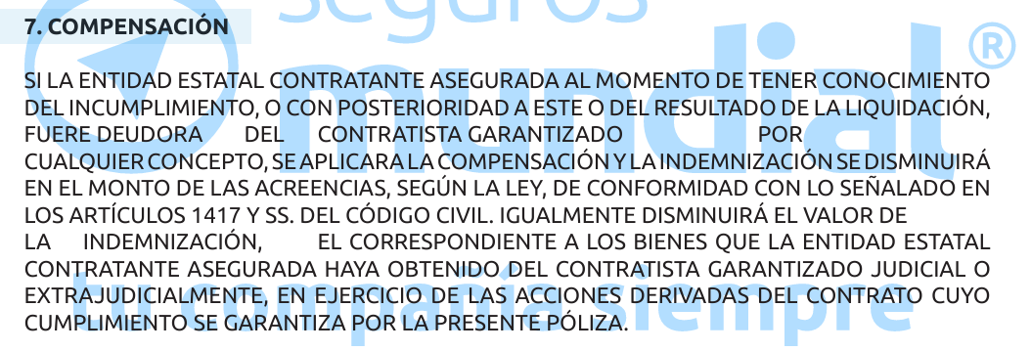

En este sentido, está acreditado que existen saldos a favor del contratista, específicamente un saldo a favor de **$$4.166.446.504,** por tanto, el monto de la multa que resultare comprobada deberá cobrarse con cargo a este saldo y no con cargo a la Póliza de Seguro.

**DESCARGOS FRENTE AL GARANTE**

Solicito que el despacho tenga en consideración cada uno de los temas que se plantearon en el escrito de descargos, pero en particular hago especial énfasis en lo relacionado con:

1. **LA POLIZA DE RESPONSABILIDAD CIVIL EXTRACONTRACTUAL No. BQ-100018732 NO PRESTA COBERTURA MATERIAL.**

De acuerdo con las precisiones realizadas en los acápites anteriores, el presunto incumplimiento que nos convoca hoy se circunscribe en la indemnización por perjuicios causados por la falta de cumplimiento en la obligación asistida por parte del contratista, por tanto, es imperativo afirmar que en la póliza de responsabilidad civil extracontractual **NO** se pactó tal cobertura.

Con el material probatorio que obra en el expediente quedó acreditado el alcance de la cobertura que ostenta el contrato de seguro documentado en la Póliza de Responsabilidad Civil Extracontractual No. BQ-100018732, lo que quiere decir que dicha cobertura se extiende con sujeción a las condiciones pactadas en la misma. Esto significa que mi mandante solo está obligada a responder por el siniestro expresamente estipulado en la póliza, y no puede comprometerse al asegurador por riesgos que no le fueron trasladados.

En el presente caso, la Póliza de Responsabilidad Civil Extracontractual ampara únicamente los perjuicios patrimoniales y extrapatrimoniales que cause directamente el asegurado a un tercero, en virtud de la ejecución del Contrato de Concesión No. 1010-12-004-222-2023, es decir, ampara los daños que lleguen a sufrir terceros que circulen, ingresen, accedan o se encuentren en los predios de asegurado, independientemente que el asegurado le está prestando un servicio objeto de su razón social.

De conformidad con la reproducción anterior, y como en este caso lo que se reprocha es el **INCUMPLIMIEMTO DEL CONTRATO DE CONCESIÓN NO. 1010-12-004-222-2023,** la misma no se comporta con un riesgo asegurable en el presente contrato de seguro suscrito, dado que lo que se ampara es la **RESPONSABILIDAD CIVIL EXTRACONTRACTUAL**, por tanto, ante la inexistencia del riesgo solicitado -dado que en este proceso no se avizora ningún tercero lesionado ajeno a la relación contractual- resulta imposible la afectación del contrato de seguro, en razón a su falta de cobertura material, pues reitero la Póliza de responsabilidad civil no ampara el incumplimiento del contrato sino las lesiones padecidas por un tercero con ocasión a la ejecución del contrato.

Es preciso indicar que la posibilidad de que surja responsabilidad de la aseguradora depende estrictamente de las diversas estipulaciones contractuales, frente a los hechos que se prueben en el proceso, ya que su cobertura exclusivamente se refiere a los riesgos asumidos, según lo pactado y no a cualquier riesgo no asumido o excluido de amparo.

De conformidad con lo expuesto, respetuosamente solicito que se declare la falta de cobertura material de la Póliza de Responsabilidad Civil Extracontractual No. BQ-100018732 y, por tanto, se declare que no es posible su afectación por temas de incumplimiento.

Ahora bien, frente a la Póliza de Cumplimiento en favor de entidades estatales No. BQ-100070325 que fue vinculada al proceso es necesario decir que:

1. **SE ACREDITÓ LA INEXIGIBILIDAD DE LA OBLIGACIÓN INDEMNIZATORIA A CARGO DE LA COMPAÑÍA ASEGURADORA POR LA NO REALIZACIÓN DEL RIESGO ASEGURADO EN LA PÓLIZA DE CUMPLIMIENTO EN FAVOR DE ENTIDADES ESTATALES No. BQ-100070325**

Tal y como se manifiesto desde el inicio de este procedimiento, es evidente que no existe obligación indemnizatoria a cargo de mí representada, toda vez que no se realizó el riesgo asegurado pactado en la póliza de cumplimiento en favor de entidades estatales No. BQ-100070325. En el expediente administrativo ciertamente no se acreditó el incumplimiento total del contrato de concesión No. 1010-12-004-222-2023, que el municipio de Miranda – Cauca pretende declarar. En este orden de ideas, en concordancia con todo lo referenciado a lo largo del presente escrito, se propone este argumento de defensa, toda vez que mi procurada no está obligada a responder, de conformidad con las obligaciones expresamente estipuladas y aceptadas por las partes en el contrato de seguro. Así entonces, es necesario señalar que, al tenor de las condiciones documentadas en la póliza de cumplimiento en favor de entidades estatales No. BQ-100070325, no se ha comprobado la realización del riesgo asegurado al no acreditarse el incumplimiento del contratista.

1. **EL LÍMITE DEL VALOR ASEGURADO EN LA PÓLIZA DE SEGURO No. BQ-100070325**

En gracia de discusión, sin que implique reconocimiento de responsabilidad, debe destacarse que la eventual obligación de mi procurada se circunscribe en proporción al límite de la cobertura para los eventos asegurables y amparados por el contrato. En el caso concreto se estableció un límite de $**515.131.657 Pesos M/cte.** para el amparo de cumplimiento:

El anterior valor se encuentra sujeto a la disponibilidad de la suma asegurada, esto implica que la ocurrencia de varios siniestros durante la vigencia de la póliza va agotando la suma asegurada, por lo que es indispensable que se tenga en cuenta la misma en el remoto evento de declarar el incumplimiento en contra del afianzado y ordenar hacer efectiva la Póliza de Seguro.

De igual manera, se advierte al despacho que de acuerdo con lo preceptuado en el artículo 1079 del Código de Comercio, el asegurador estará obligado a responder únicamente hasta la concurrencia de la suma asegurada, sin excepción y sin perjuicio del carácter meramente indemnizatorio de esta clase de pólizas, consagrado en el artículo 1088 ibidem, que establece que los seguros de daños serán contratos de mera indemnización y jamás podrán constituirse en fuente de enriquecimiento.

En todo caso, se reitera, que las obligaciones de la aseguradora están estrictamente sujetas a estas condiciones claramente definidas en la póliza, con sujeción a los límites asegurados y a la fehaciente demostración, por parte del asegurado en este caso, del real y efectivo acaecimiento del evento asegurado.

1. **DISPONIBILIDAD DEL VALOR ASEGURADO.**

Sin que con el planteamiento de este argumento de defensa se esté aceptando responsabilidad alguna por parte de mi representada, es pertinente manifestar que, conforme a lo dispuesto en el artículo 1111 del Código de Comercio, el valor asegurado de una póliza se reducirá conforme a los siniestros presentados y a los pagos realizados por la aseguradora, por tanto, a medida que se presenten más reclamaciones por personas con igual o mayor derecho y respecto a los mismos hechos, dicho valor se disminuirá en esos importes, siendo que, si para la fecha en que se profiera la decisión administrativa que ponga fin a la actuación e imponga una condena, se ha agotado totalmente el valor asegurado, no habrá lugar a obligación indemnizatoria por parte de mi prohijada.

Sin más consideraciones, elevo las siguientes:

1. **PETICIONES**

**PRINCIPAL:** Sírvase **ABSOLVER** de toda responsabilidad a la UNIÓN TEMPORAL ALUMBRADO DE MIRANDA por cuanto no se configuraron los elementos para declarar el incumplimiento, y, en consecuencia, se **ABSUELVA** a la COMPAÑÍA MUNDIAL DE SEGUROS S.A.

**SEGUNDA:** Que se desvincule del presente asunto la Póliza de Responsabilidad Civil Extracontractual No. BQ-100018732 por falta de cobertura material, al no tener el amparo de cumplimiento.

**TERCERA:** En el evento de no salir avante la primera pretensión, solicito se ABSUELVA a la COMPAÑÍA MUNDIAL DE SEGUROS S.A. de la responsabilidad indemnizatoria derivada de la Póliza de Cumplimiento en Favor de Entidades Estatales No. **BQ-100070325,** dado que está acreditado que existen saldos a favor del contratista, por ende, el valor de la multa deber ser pagada con cargo a este saldo y no con cargo a la Póliza de Seguro, dado que el cumplimiento de la obligación indemnizatoria está estrictamente condicionada a que no existen saldos a favor del contratista.